**Quá trình thuộc địa hóa Canada**

Nỗ lực đầu tiên được biết đến nhằm thuộc địa hóa lãnh thổ nay là Canada của người châu Âu bắt đầu khi người Norse định cư trong một thời gian ngắn tại L'Anse aux Meadows thuộc Newfoundland vào khoảng năm 1000 CN. Không có thêm hành động thám hiểm của người châu Âu cho đến năm 1497, khi đó thủy thủ người Ý John Cabot khám phá ra vùng duyên hải Đại Tây Dương của Canada cho Vương quốc Anh. Các thủy thủ người Basque và người Bồ Đào Nha thiết lập các tiền đồn săn bắt cá voi và cá dọc theo vùng duyên hải Đại Tây Dương của Canada vào đầu thế kỷ XVI. Năm 1534, nhà thám hiểm người Pháp Jacques Cartier khám phá ra sông St. Lawrence, vào ngày 24 tháng 7 ông cắm một thánh giá cao 10 mét (33 ft) mang dòng chữ "Pháp quốc quốc vương vạn tuế", và đoạt quyền chiếm hữu lãnh thổ nhân danh Quốc vương François I.

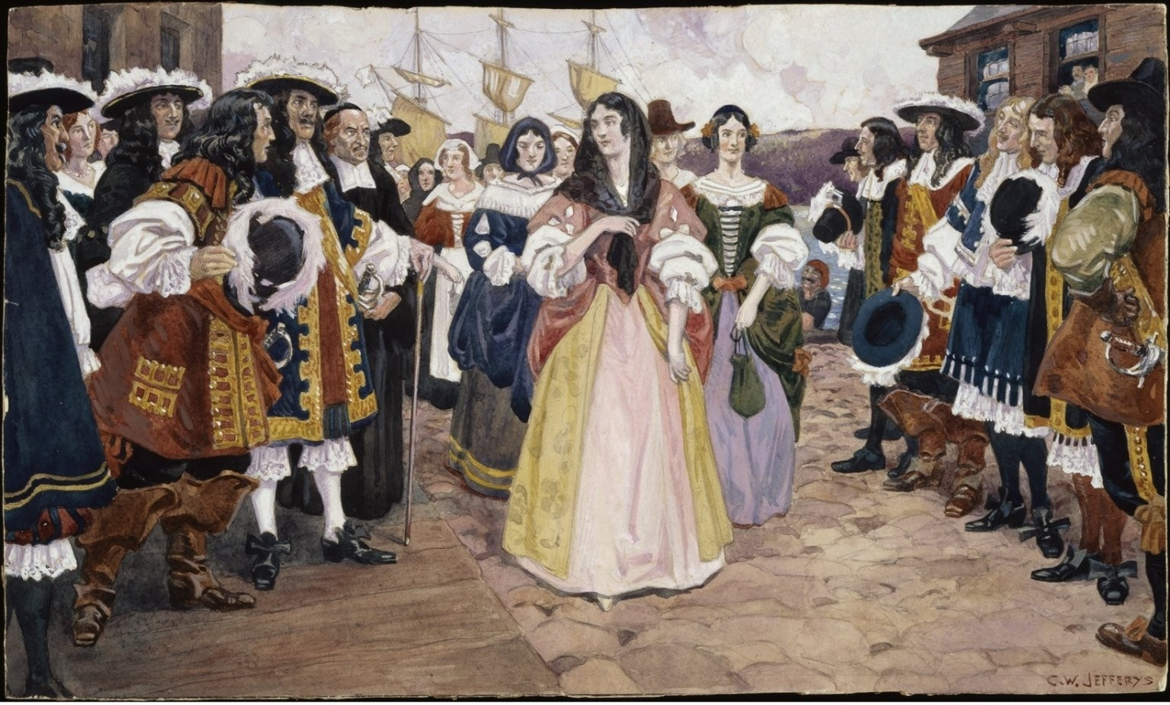

*Các "cô nương của Quốc vương" đến Québec vào năm 1667, họ nhập cư đến Tân Pháp theo một chương trình của Quốc vương Pháp Louis XIV*

Năm 1583, nhà thám hiểm người Anh Humphrey Gilbert tuyên bố chủ quyền đối với St. John's, Newfoundland, nơi này trở thành thuộc địa đầu tiên của Anh tại Bắc Mỹ theo đặc quyền vương thất của Nữ vương Elizabeth I. Nhà thám hiểm người Pháp Samuel de Champlain đến vào năm 1603, và thiết lập các khu định cư thường xuyên đầu tiên của người châu Âu tại Port Royal vào năm 1605 và thành phố Québec vào năm 1608. Trong số những người Pháp thực dân tại Tân Pháp, người Canada định cư rộng rãi tại thung lũng sông St. Lawrence và người Acadia định cư tại các tỉnh Hàng hải (Maritimes) ngày nay, trong khi các thương nhân da lông thú và các nhà truyền giáo Cơ Đốc thăm dò Ngũ Đại Hồ, vịnh Hudson, và lưu vực sông Mississippi đến Louisiana. Các cuộc chiến tranh Hải ly bùng nổ vào giữa thế kỷ XVII do tranh chấp quyền kiểm soát đối với mậu dịch da lông thú tại Bắc Mỹ.

Người Anh thiết lập thêm các thuộc địa tại Cupids và Ferryland trên đảo Newfoundland, bắt đầu vào năm 1610. Mười ba thuộc địa ở phía nam được thành lập ngay sau đó. Một loạt bốn cuộc chiến bùng nổ tại Bắc Mỹ thuộc địa hóa từ năm 1689 đến năm 1763; các cuộc chiến sau của giai đoạn này tạo thành Mặt trận Bắc Mỹ trong Chiến tranh Bảy năm. Nova Scotia đại lục nằm dưới quyền cai trị của người Anh theo Hiệp định Utrecht 1713; Hiệp định Paris (1763) nhượng lại Canada và hầu hết Tân Pháp cho Đế quốc Anh sau Chiến tranh Bảy năm.

Tuyên ngôn Vương thất 1763 tạo nên tỉnh Quebec (từ Tân Pháp cũ), và sáp nhập đảo Cape Breton vào Nova Scotia. Đảo St. John's (nay là đảo Prince Edward) trở thành một thuộc địa riêng biệt c̉av Anh ào năm 1769. Nhằm ngăn ngừa xung đột tại Québec, Anh Quốc thông qua đạo luật Québec vào năm 1774, mở rộng lãnh thổ của Québec đến Ngũ Đại Hồ và thung lũng sông Ohio. Anh Quốc cũng tái lập ngôn ngữ Pháp, đức tin Công giáo La Mã, và dân luật Pháp tại đây. Điều này khiến cho nhiều cư dân Mười ba Thuộc địa tức giận, kích động tình cảm chống Anh trong những năm trước khi bùng nổ Cách mạng Mỹ.

Theo Hiệp định Paris 1783, Anh Quốc công nhận tình trạng độc lập của Hoa Kỳ và nhượng lại các lãnh thổ ở phía nam của Ngũ Đại Hồ cho Hoa Kỳ. New Brunswick tách khỏi Nova Scotia trong một chiến dịch tái tổ chức các khu định cư trung thành tại The Maritime. Nhằm hòa giải những người nói tiếng Anh trung thành tại Quebec, Đạo luật Hiến pháp 1791 chia tỉnh này thành Hạ Canada (sau là Québec) Pháp ngữ và Thượng Canada (sau là Ontario) Anh ngữ, trao cho mỗi nơi quyền có riêng hội đồng lập pháp được bầu cử.

Hai thuộc địa là chiến trường chính trong Chiến tranh năm 1812 giữa Hoa Kỳ và Anh Quốc. Sau chiến tranh là hiện tượng nhập cư quy mô lớn từ đảo Anh và đảo Ireland bắt đầu vào năm 1815.[26] Từ năm 1825 đến năm 1846, 626.628 người nhập cư châu Âu được ghi chép là đã đặt chân lên các cảng tại Canada.[46] Họ gồm có những người Ireland chạy trốn Nạn đói lớn Ireland cũng như ngững người Scot nói tiếng Gael phải dời đi theo Thanh trừ Cao địa (Highland Clearances).[47] Khoảng từ một phần tư đến một phần ba tổng số người châu Âu nhập cư đến Canada trước năm 1891 đã thiệt mạng do các bệnh truyền nhiễm.

Nguyện vọng của người Canada về việc có chính phủ chịu trách nhiệm dẫn đến các cuộc Nổi dậy năm 1837 song kết quả là nhanh chóng thất bại. Báo cáo Durham sau đó đề xuất về chính phủ chịu trách nhiệm và đồng hóa người Canada gốc Pháp vào văn hóa Anh. Đạo luật Liên minh 1840 hợp nhất Thượng và Hạ Canada thành tỉnh Canada thống nhất. Chính phủ chịu trách nhiệm được thành lập cho toàn bộ các tỉnh Bắc Mỹ thuộc Anh từ năm 1849. Anh Quốc và Hoa Kỳ ký kết Hiệp định Oregon vào năm 1846, qua đó kết thúc tranh chấp biên giới Oregon, kéo dài biên giới về phía tây dọc theo vĩ độ 49° Bắc. Hiệp định này mở đường cho việc hình thành các thuộc địa đảo Vancouver (1849) và British Columbia (1858).

Nguồn tham khảo:

[Canada – Wikipedia tiếng Việt](https://vi.wikipedia.org/wiki/Canada#L%E1%BB%8Bch_s%E1%BB%AD)